牽你的手~唱出懷念的歌 音樂下午茶會
報名簡章
您有多久沒參加過音樂會了呢？是否還記得那首曾深深觸動您的內心，讓您潸然淚下的歌？每當熟悉的旋律響起，您是否不自覺地跟著哼唱？
中華民國身心障礙聯盟（障盟）與台灣失智症協會（失智症協會）誠摯邀請您參加【牽你的手~唱出懷念的歌 音樂下午茶會】。透過一首首經典老歌，帶您重返過往歲月，再次喚醒年少時的感動。活動中，不僅能在悠揚的歌聲中享用下午茶，還有機會與演唱歌手進行互動遊戲，共同度過一個輕鬆愉快的時光。
讓我們牽起彼此的手，唱出那些動人的旋律，回味那充滿回憶的時光。我們期待與您一同分享這段溫馨美好的下午！

- 主辦單位：中華民國身心障礙聯盟
- 協辦單位：台灣失智症協會
- 活動時間：113年11月12日(星期二)下午14:00~16:00
- 活動地點：臺大醫院國際會議中心201室（台北市中正區徐州路2號）
- 報名對象：身心障礙者本人需滿55歲以上(民國58年次以前)
- 報名費用：身心障礙者每人200元 (1位陪同者免費)
- 報名方式：即日起至10月15日止(額滿提前截止) ，名額100位

- 填寫報名表請回傳至alen@npo.enable.org.tw或傳真02-25110837
- 填寫線上報名表單 https://reurl.cc/qva0Yp
- 若有疑問請來電詢問曾翠玲專員02-2511-0836分機211
- 注意事項：
- 主辦單位收到報名表後會再正式通知繳交費用相關資訊，
待完成繳費才算報名完成。
- 若報名人數超過名額，將依報名順序錄取。
- 報名費用匯款（ATM）資訊：戶名：社團法人中華民國身心障礙聯盟
銀行：玉山銀行古亭分行（銀行代號808）；銀行帳號0989-940-013808
- 參與者所需相關支持服務，請於報名表或線上表單填寫。

九、音樂會流程:
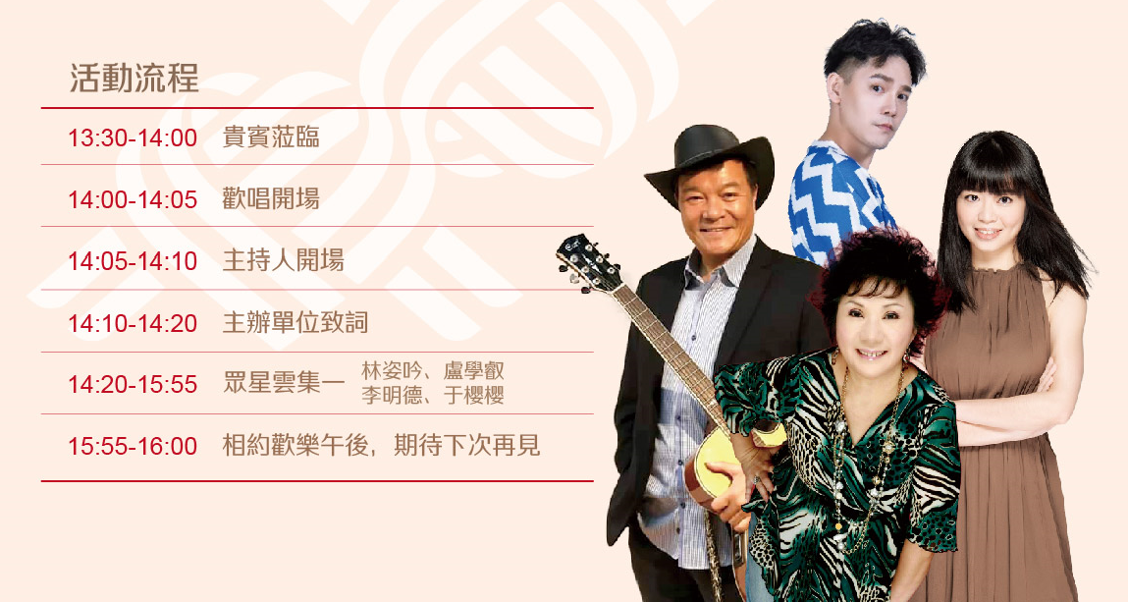
隆重邀請廣播金鐘主持人：廖紫伶女士
為正聲台北調頻台節目主持人，曾入圍多次「廣播電視金鐘獎社會服務節目主持人獎」、「廣播電視金鐘獎社會服務節目獎」與「卓越新聞獎專題新聞獎」，並榮獲「廣播金鐘綜合節目獎」、「廣播電視小金鐘獎最佳少年節目主持人獎」、「廣播電視小金鐘獎最佳少年節目企劃編劇獎」、「社會光明面採訪報導獎」、內政部「優質新聞獎」、「扶輪公益新聞金輪獎」等。
特別邀請 4位實力派歌手演出：
1.林姿吟女士
為美聲女高音，也是音樂劇演員，擁有豐富的演出經歷，曾任台北愛樂室內合唱團女高音，2003年起跨界劇場演出，並開始為電視劇、電視廣告配唱，2016年於大愛電視台「傳唱年年」擔任節目主持人，2018年於年代電視台參與「金曲傳唱PK賽」獲得亞軍。現為國立台南藝術大學中國音樂系聲樂講師。
2.于櫻櫻女士
18歲踏入歌壇，首張專輯《含淚的分手》，先後灌錄三十多張唱片。70-80年代主唱中國電視公司多部9點半連續劇主題曲而有｢九點半檔歌后｣的稱號。其所演唱的《愛在夕陽下》、《一縷相思情》至今仍令歌迷懷念不已；一曲《梨花淚》的泫然欲泣、肝腸寸斷，更讓她成為無可取代的｢梨花淚歌后｣。
3.李明德先生
李明德歌唱生涯超過40年，是1980年金韻獎唯一男性得主，是一位陶藝家，目前也擔任廣播節目主持人。2019年推出最新創作大碟「李明德個人全創作專輯」重新編曲及演唱。
4.盧學叡先生
為阿美族歌手，大學時期參加中視《超級星光大道》獲得第四名佳績，19歲正式出道發行首張個人專輯，擅長真、假音轉換，聲線優美溫柔而細膩，近年參與不少電影及電視節目演出，於2018年以原住民族電視台《KAI試英雄》節目入圍了第53屆金鐘獎益智及實境節目主持人獎。

十、 報名表
姓名 |  | 障礙類別
出生年月日 | 民國 年 月 日 | 聯絡電話 | 手機：  室話：
陪同者姓名
E-mail
通訊地址
如需協助，請填寫於以下欄位內！
手語翻譯 聽打服務 輪椅席
備註:

➢場地位置圖
地點：臺大醫院國際會議中心201室（台北市中正區徐州路2號）
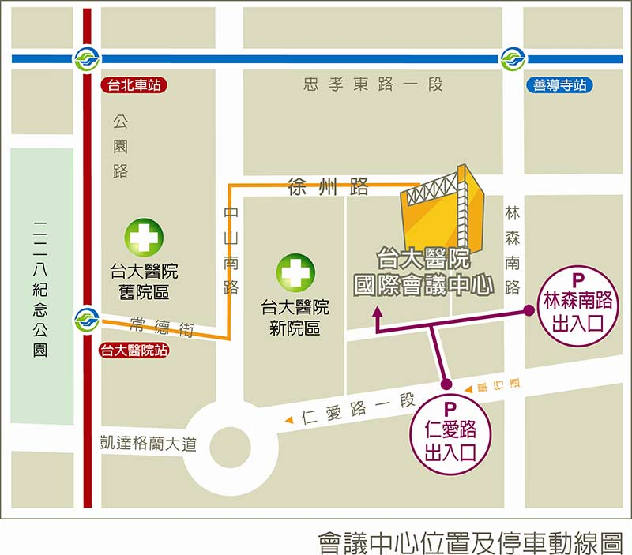
- 搭乘捷運：
淡水北投線(紅線)：台大醫院站2號出口（有手扶梯及電梯）
->搭乘淡水信義線(紅線)至台大醫院站2號出口直走常德街，穿越中山南路後往左側直走後再右轉徐州路，步行大約6分鐘即可抵達
板南線(藍線)：善導寺站3號出口（有手扶梯及電梯）、2號出口（樓梯）
->搭乘板南線(藍線)至善導寺站3號出口，沿林森南路往南走經青島東路、濟南路，遇徐州路右轉，步行約7-10分鐘內即可抵達
- 搭乘公車:
台大醫院站：22 / 15 / 615 / 227 / 648 / 648綠 / 中山幹線 / 208 / 208直達車，步行約3分鐘即可抵達
開南商工站(近徐州路口)：0南 / 15 / 22 / 208 / 295 / 297 / 671，步行約3分鐘即可抵達
仁愛林森路口站（林森南路口）：295 / 297 / 15 / 22 / 671，步行約3分鐘即可抵達
仁愛林森路口站（仁愛路口）：245 / 261 / 37 / 249 / 270 / 263 / 621 / 651 / 630，步行約5分鐘即可抵達
- 停車服務:
會館中心B2~B3停車場，共120個停車位
自2022/2/1起，調整為每小時NT$50，單日最高NT$400。
車位有限停滿為止，建議可多利用大眾運輸交通工具。(恕無法事先預約車位)

